Use-Case: Student

Descriere sumara
Studentul poate descarca si incarca fisiere (descarca cursuri si teme si incarca rezolvarile temelor). Acesta consulta periodic notele primite la materiile pe care le studiaza, precum si la testele efectuate.

Descrierea sumara a actorului
Actorul student este cel care downloadeaza/uploadeaza documente aferente fiecarei materii, vizualizeaza notele.

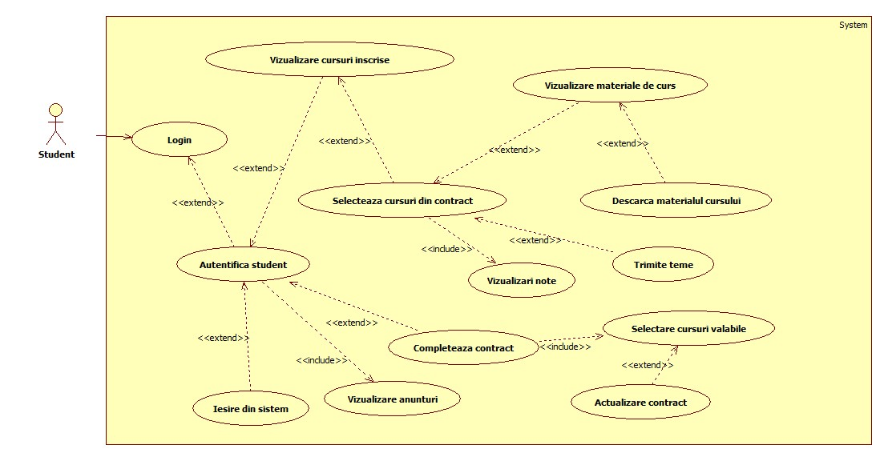

Preconditions
1) idUser studentului este valid
2) Parola studentului este valida

Desfasurarea rutinei.
1.1 Activitatea studentului incepe in momentul in care acesta se autentifica in sistem cu utilizatorul si parola proprie. Din acest moment el poate sa apeleze la functiile sistemului.
1.2 O data ce este autentificat, anunturile din sistem vor fi automat afisate
1.3 Studentul se autentifica in sistem prin idUser si parola
1.4 Studentul vizualizeaza cursurile la care este inscris
1.5 Studentul vizualizeaza materiile de curs, si descarca materialul cursului
1.6 Studentul consulta notele primite la o anumita materie (teste si teme)
1.7 Studentul completeaza contractul de studiu, prin selectarea cursului valabil si actualizarea contractului.
1.8 Studentul iese din sistem, sesiunea lui fiind terminata.

Subrutine
Use case: Login
Actiunea actorilor | Raspunsul sistemului
1. Cazul de utilizare începe când studentul introduce in fereastra de logare idUser-ul si parola
2. Dupa introducerea idUser-ului si a parolei, prin apasarea unui buton trimite aceste date sistemului. | 3. Incepe o nouă sesiune.
 | 4. Sistemul cauta datele in baza de date si seteaza drepturile userului.
Scenarii alternative (exceptii)
1.Studentul introduce gresit idUser-ul sau parola | 2. Afiseaza un mesaj de eroare. Se cere reintroducerea datelor.

Use case: Delogare
Avctiunea actorilor | Raspunsul sistemului
1.Cazul de utilizare incepe atunci cand studentul apasa butonul de delogare
 | 2. Sistemul salveaza toate modificarile facute in cont
 | 3. Sistemul inchide sesiunea curenta

Use case: Vizualizare Cursuri Inscrise
Actiunea actorilor | Raspunsul sistemului
1.Studentul se logheaza | 2.Sistemul ii seteaza drepturile corespunzatoare tipului de user. Incepe o noua sesiune.
 | 3. Sistemul incarca o fereastra cu mai multe butoane dintre care unul este "Vizualizare cursuri inscrise"
4. Studentul apasa butonul | 5.Sistemul incarca o lista cu cursurile la care studentul este inscris.
5. Studentul selecteaza un curs din lista | 6. Se vor afisa trei meniuri ce vor contine: Vizualizari note, Vizualizare materiale de curs, Trimite teme
7. Studentul selecteaza meniul Vizualizari note | 8. Se va deschide o fereastra cu notele studentului la materia respectiva.
7. Studentul selecteaza meniul Vizualizare materiale de curs | 8. Se va deschide o fereastra cu materialele disponibile ale materiei selectate, studentul putand sa le descarce, apasand butonul Descarca din dreptul acestora.
7. Studentul selecteaza meniul Trimite teme | 8. Se va deschide o fereastra in care studentul poate sa incarce fisierul ce contine tema. Acest fisier va aparea la materia selectata de student.
Use case: Completeaza contract
Actiunea actorilor |  | Raspunsul sistemului
1. Studentul se logheaza, si da click pe meniul Completeaza contract |  | 2. Sistemul deschide o fereastra cu toate ce sunt disponibile contractarii.
3. Studentul selecteaza cursurile care doreste sa le actualizeze in contract.
4. Studentul da click pe butonul Actualizare contract |  | 5. Sistemul salveaza modificarile facute de catre student.

Alternative Flows
5.1 In cazul in care nu s-a reusit punerea unui fisier in sistem atunci sistemul il anunta pe student de acest lucru.

